**Załącznik nr 3.1**

**na dostawę akcesoriów do oksygenatora, wyposażenie lasera wysokoenergetycznego,**

**kleszczyków zaciskowych, uszczelek do trokarów, akcesoriów do kruszenia kamieni, taśmy do kinesiotapingu**

**Szp-243/ZP – 177/2024**

Zestawienie wymaganych minimalnych parametrów techniczno – użytkowych

– **akcesoria do oksygenatora**

Zadanie 3 – **oksygenator do krążenia pozaustrojowego z wbudowanym filtrem tętniczym - 25 szt**,

**holder do oksygeneratora, - 1 szt.**

Nazwa własna …………………………………………………………........................…………

Oferowany model ………………………………………………………..................................

Producent …………………………………………………………………………......................

Kraj pochodzenia …………………………………………………………………......................

Rok produkcji – ……………………………………

|  |  |  |  |  |
| --- | --- | --- | --- | --- |
|  | Parametry techniczne i funkcjonalne | Wymagania | * Wartość oferowana | Punktacja |
|  | *2* | ***3*** | *4* | *5* |
| I | Oksygenator membranowy dla dorosłych z wbudowanym filtrem tętniczym i mikroporowatą  membraną polipropylenową, | | | |
|  | **- Powierzchnia wymiany gazowej 1,65 m2** | Tak |  | Bez punktacji |
|  | **- objętość statycznego wypełnienia oksygenatora z filtrem tętniczym i wymiennikiem ciepła 225 ml** | Tak |  | Bez punktacji |
|  | **- zakres przepływu krwi 0,5 — 7 l/min** | Tak |  | Bez punktacji |
|  | **- wbudowany kaskadowy filtr tętniczy z dwoma powierzchniami filtrującymi 80 mikronów (200 cm2) + 38 mikronów (230 cm2)** | Tak |  | Bez punktacji |
|  | **Powierzchnia wymiennika ciepła 0,08 m2** | Tak |  | Bez punktacji |
|  | **(QB) Wydajność wymiennika ciepła przy przepływie krwi 4 l/min i przepływie wody 10 l/min - 64 %** | Tak |  | Bez punktacji |
|  | **Wymiennik ciepła stal nierdzewna** | Tak |  | Bez punktacji |
|  | **Oksygenator i zbiornik żylno — kardiotomijny powlekane powłoką biokompatybilną, nie heparynizowaną** | Tak |  | Bez punktacji |
|  | **Objętość wypełnienia zbiornika żylno — kardiotomijnego 4500 ml** | Tak |  | Bez punktacji |
|  | **Wlot żylny zbiornika łukowato wyprofilowany jako dodatkowe zabezpieczenie przed zagięciem spływu żylnego** | Tak |  | Bez punktacji |
|  | **Wnętrza filtrów kardiotomijnych o kształcie spiralnym powodujące zwiększenie skuteczności w usuwaniu GME** | Tak |  | Bez punktacji |
|  | **Dwie osobne wieżyczki portów ssakowych z takimi samymi portami wejściowymi dla dwóch osobnych filtrów kardiotomijnych. Każda wieżyczka obracana o 360 stopni** | Tak |  | Bez punktacji |
|  | **Zbiornik żylno — kardiotomijny z 3-ma oddzielnymi i niezależnymi układami filtrującymi:**  **1. wlot żylny - 80 mikronów (przyłącze żylne 1/2" — 3/8" + 2 x luer lock + wlot przyłącze sondy temperaturowej)** | Tak |  | Bez punktacji |
| ****2**. Dwa oddzielne i niezależne filtry z wlotami dla ssaków/wentów usuwające powietrze z krwi w celu zwiększenia eliminacji mikrozatorów gazowych - każdy z filtrów 40 mikronów (przyłącza: 2 x 1/4" + 1 x 3/8" + 1 x Luer lock, 1 x Pos lock — Luer lock — skupione na wieżyczce portów ssakowych)** |
|  | **Zbiornik żylno — kardiotomijny**  **wyposażony w:**  **-** przyłącze do VAVD  **-** 1 x niefiltrowany Luer lock  - zastawkę podciśnieniową działającą w zakresie + 5 do -75 mmHg | Tak |  | Bez punktacji |
|  | **Wlot żylny od góry zbiornika, obracany o 360 stopni.** | Tak |  | Bez punktacji |
|  | **Dolna ściana zbiornika żylno — kardiotomijnego łukowato wyprofilowana dla uzyskania spływu laminarnego** | Tak |  | Bez punktacji |
|  | **Wylot ze zbiornika żylno — kradiotomijnego 3/8" zakrzywiony do przodu w celu łatwiejszego podłączenia drenu tętniczego i zapewnienia anatomicznego wypływu** | Tak |  | Bez punktacji |
|  | **Minimalny poziom operacyjny do przepływu 5 l/min — 150 ml, dla przepływu powyżej 5 l/min — 200 ml** | Tak |  | Bez punktacji |
|  | **Możliwość wykorzystania zbiornika żylno — kardiotomijnego do autotransfuzji pooperacyjnej, potwierdzona instrukcją obsługi** | Tak |  | Bez punktacji |
|  | **Fabrycznie z oksygenatorem zapakowane nakręcane adaptery:**  **1/4" — Luer 3/8" — Luer 3/8" — 1/4" 1/2" — 3/8" (reduktor linii żylnej)** | Tak |  | Bez punktacji |
|  | **Przyłącza modułu oksygenatora:**  **- Wlot linii żylnej z pompy 3/8"**  **- Wylot krwi tętniczej z oksygenatora 3/8" z przyłączem do sondy temperaturowej, odejściem do kardioplegii oraz odpowietrzeniem**  **- Odejście do odpowietrzenia z zaciskiem odchodzące od szczytu oksygenatora. Możliwość odpowietrzenia samego modułu oksygenatora przepływem 1500 ml/min.**  **- Przyłącze wlotu gazów 1/4"**  **- Wylot gazów przystosowany do podłączenia kapnometru**  **- Przyłącze do podawania kardioplegii z zaciskiem i końcówkami do wyboru: 1/4", Luer lock lub Pos lock** | Tak |  | Bez punktacji |
|  | **holder do oksygeneratora** |  |  |  |
|  | Możliwość zakupu 1 sztuki  oksygenatora w  oryginalnym opakowaniu  - opakowanie folia – papier | Tak |  | Bez punktacji |

Zadanie 4.2 – zestaw drenów do oksygenatora - 25 szt.

Nazwa własna …………………………………………………………........................…………

Oferowany model ………………………………………………………..................................

Producent …………………………………………………………………………......................

Kraj pochodzenia …………………………………………………………………......................

Rok produkcji – ……………………………………

|  |  |  |  |  |
| --- | --- | --- | --- | --- |
|  | Parametry techniczne i funkcjonalne | Wymagania | * Wartość oferowana | Punktacja |
| 1 | 2 | 3 | 4 | 5 |
|  | Zestaw drenów do oksygenatora | X | X | X |
|  | -zgodny z załączonym schematem | TAK |  | Bez punktacji |

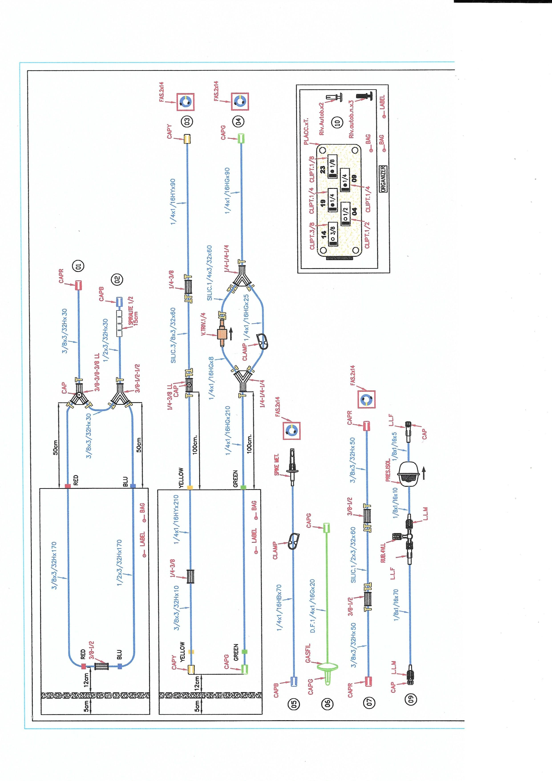

Zadanie 4.3 – zestaw do podawania kardoplegii metoda DEL NIDO, - 25 szt.

Nazwa własna …………………………………………………………........................…………

Oferowany model ………………………………………………………..................................

Producent …………………………………………………………………………......................

Kraj pochodzenia …………………………………………………………………......................

Rok produkcji – ……………………………

|  |  |  |  |  |
| --- | --- | --- | --- | --- |
|  | Parametry techniczne i funkcjonalne | Wymagania | * Wartość oferowana | Punktacja |
| 1 | 2 | 3 | 4 | 5 |
|  | Zestaw do podawania kardioplegii Del Nido ze stalową spiralą chłodzącą | | | |
|  | - według załączonego schematu | Tak |  | Bez punktacji |

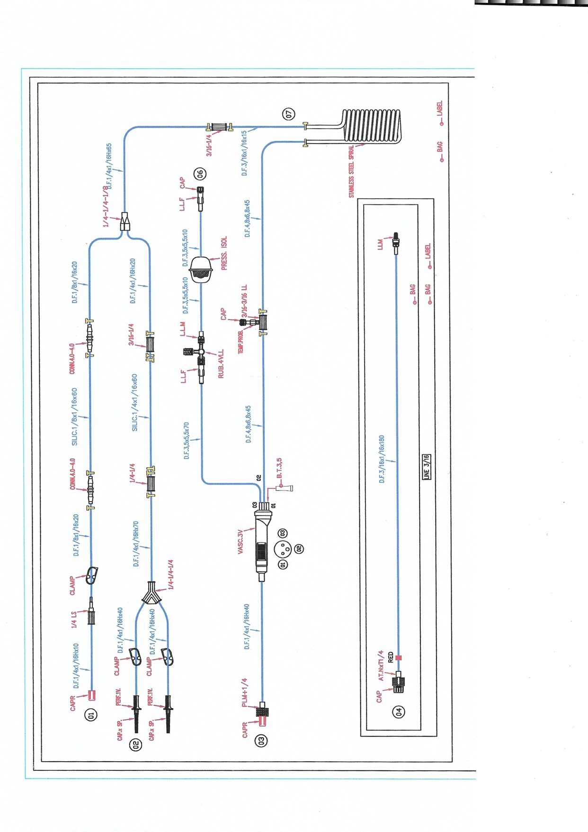*) w kolumnie należy opisać parametry oferowane i podać ewentualne zakresy

Parametry określone w kolumnie nr 2 są parametrami wymaganymi. Brak opisu w kolumnie 4 będzie traktowany jako brak danego parametru w oferowanej konfiguracji urządzeń